Dia Mundial de la Propiedad Intelectual 2023

Las mujeres y la PI: acelerar la innovación y la creatividad

Rita Manzanares Estrada. Takeda Farmacéutica España S.A
Rita.manzanares@takeda.com
Teléfono: 677574487

Fotografía en su centro de trabajo

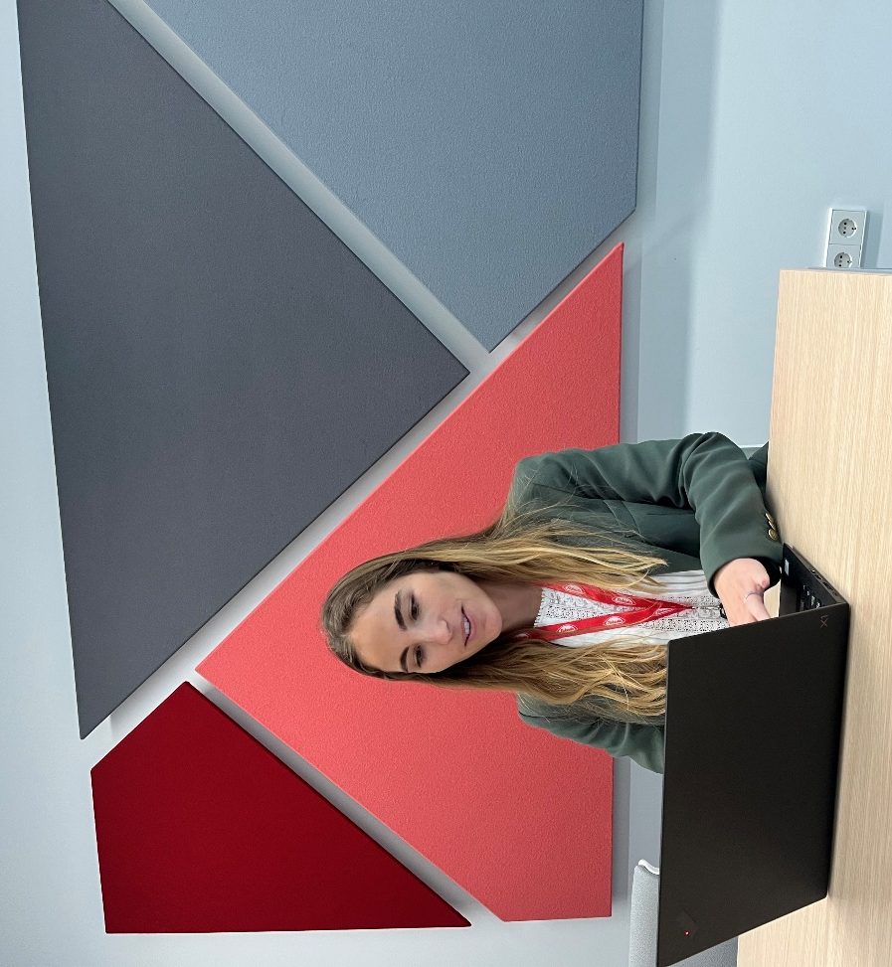

Resumen de la investigación/ innovación:

Desde Takeda, en base al convenio establecido con la Universidad de Alcalá, hemos puesto en marcha un proyecto de investigación centrado en analizar la realidad de los pacientes con Narcolepsia en España. El objetivo de este estudio observacional es conocer el manejo clínico de los pacientes con narcolepsia en España, a nivel de técnicas diagnósticas y tratamientos, y reflejar el impacto que la narcolepsia tiene sobre el sistema sanitario, a la calidad de vida de los pacientes y a su situación laboral/social.

Me siento muy orgullosa de la oportunidad de desarrollar mi capacidad investigadora dentro de mi Takeda y de tener a mi disposición las herramientas necesarias para llevar a cabo este proyecto que puede ayudar a aumentar el conocimiento en esta patología.

La investigación en ciencia tiene un altísimo valor y contribuye en gran medida al avance de la sociedad. La protección de la propiedad intelectual es clave para reconocer el trabajo investigador, para recuperar la inversión económica, y fomentar así la continuidad de la investigación favoreciendo el continuo progreso de nuestra sociedad.

Incluir referencia específica al día mundial de la Propiedad Intelectual 2023 y #WorldIPDay hashtag.

Breve explicación sobre cómo su trabajo contribuye a construir un futuro mejor. Impacto de la investigación en la vida de las personas. Llamada a la acción en apoyo a la innovación y creatividad.

Conocer la realidad de los pacientes con narcolepsia en nuestro país supone un punto de partida esencial para mejorar el desarrollo de nuevas terapias en esta patología con estudios adecuados que permitan demostrar un valor añadido para los pacientes, ayuda a señalar los problemas existentes en el manejo de estos pacientes y puede contribuir a una mejor toma de decisiones por parte de los profesionales sanitarios y de las autoridades competentes, resultando en una mejora de la asistencia integral a estos pacientes.
Además, estudios así, pueden ayudar a dar visibilidad a una patología cuyas consecuencias son desconocidas para la mayoría de la sociedad.

Link a documentación o publicaciones del caso concreto de estudio (opcional).

https://clinicaltrials.gov/ct2/show/NCT04667338?term=somnus&draw=2&rank=2

